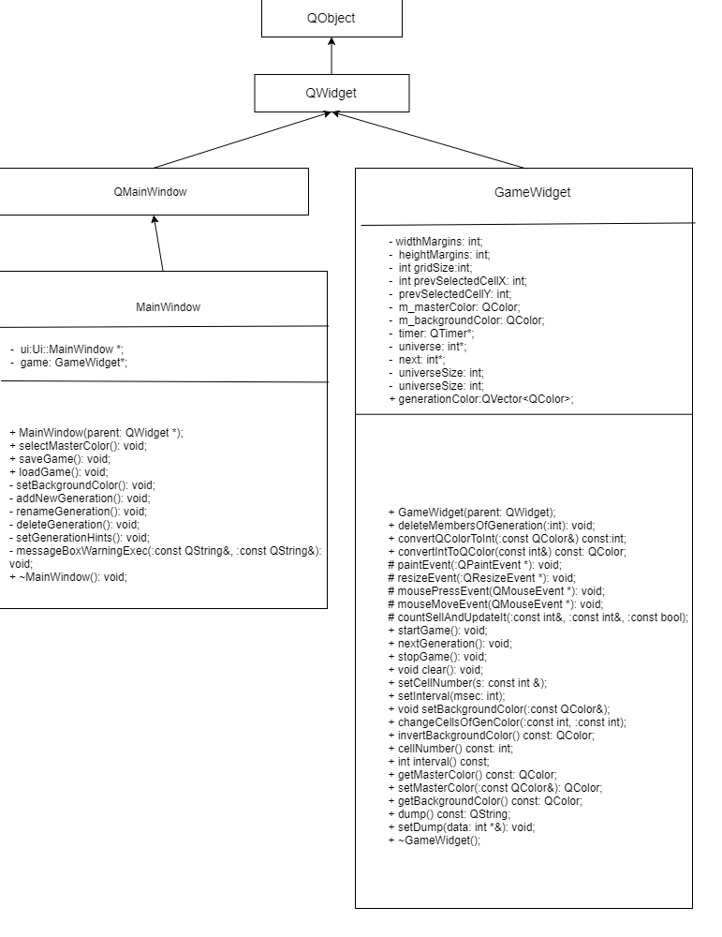
Изм.
Лист
№ докум.
Подпись
Дата
Лист
У
ГУИР 710102-13 16РР1-1
Разраб.
Цвирко
Пров.
Куприянова
Игра «Жизнь»
Диаграмма классов
Лит.
Листов

ИСИТ (в ОПБ), группа 710102

